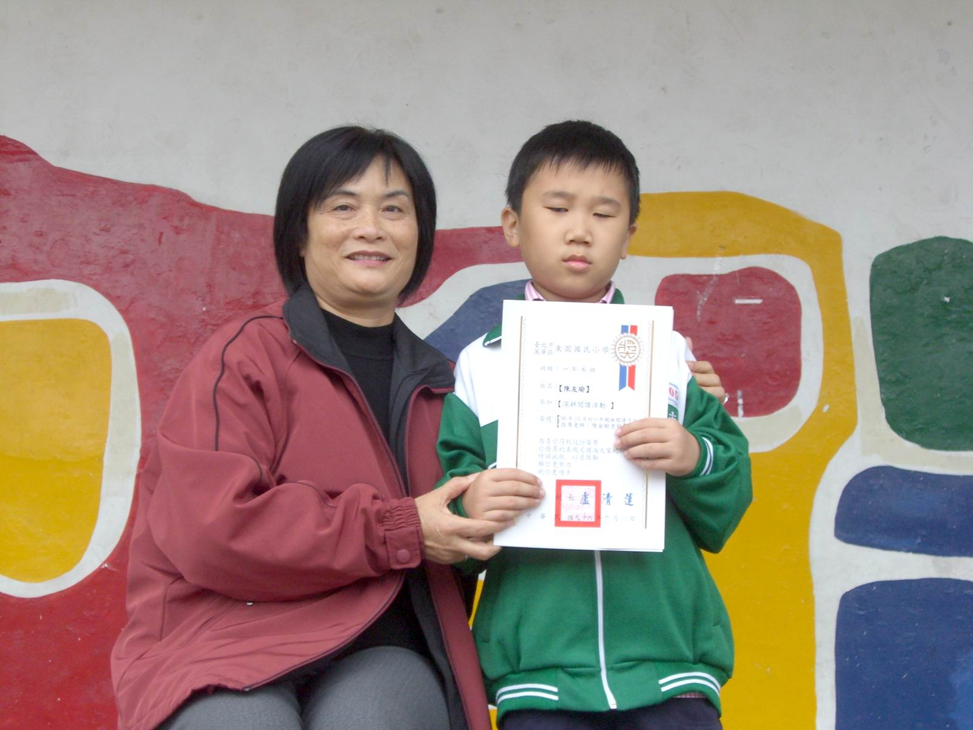
96年10月份閱讀月冠王
班級：一年6班
姓名：○瑜
指導老師：陳金樹老師

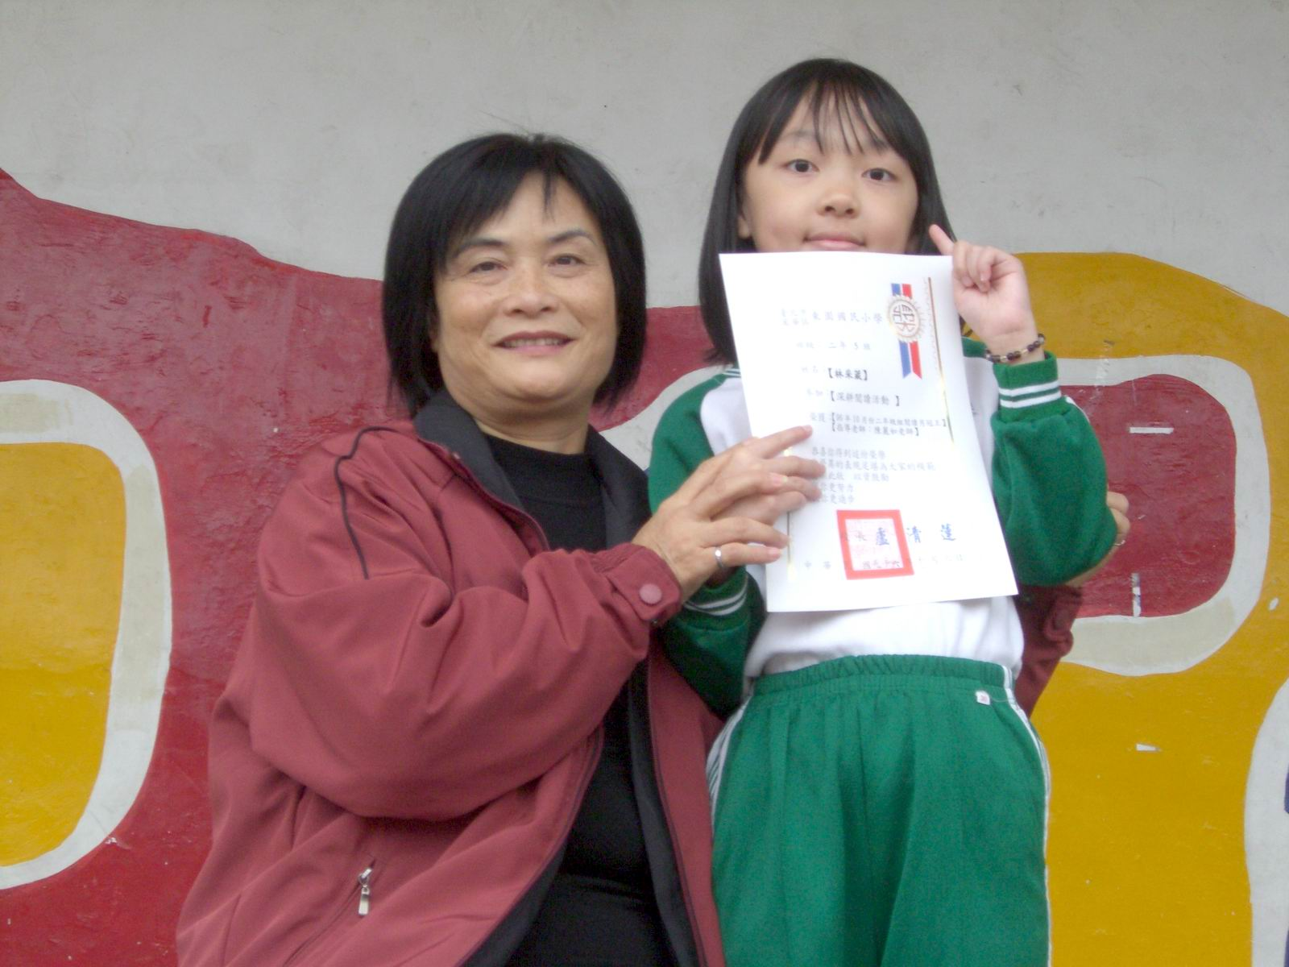
96年10月份閱讀月冠王
班級：二年5班
姓名：○葳
指導老師：陳麗如老師
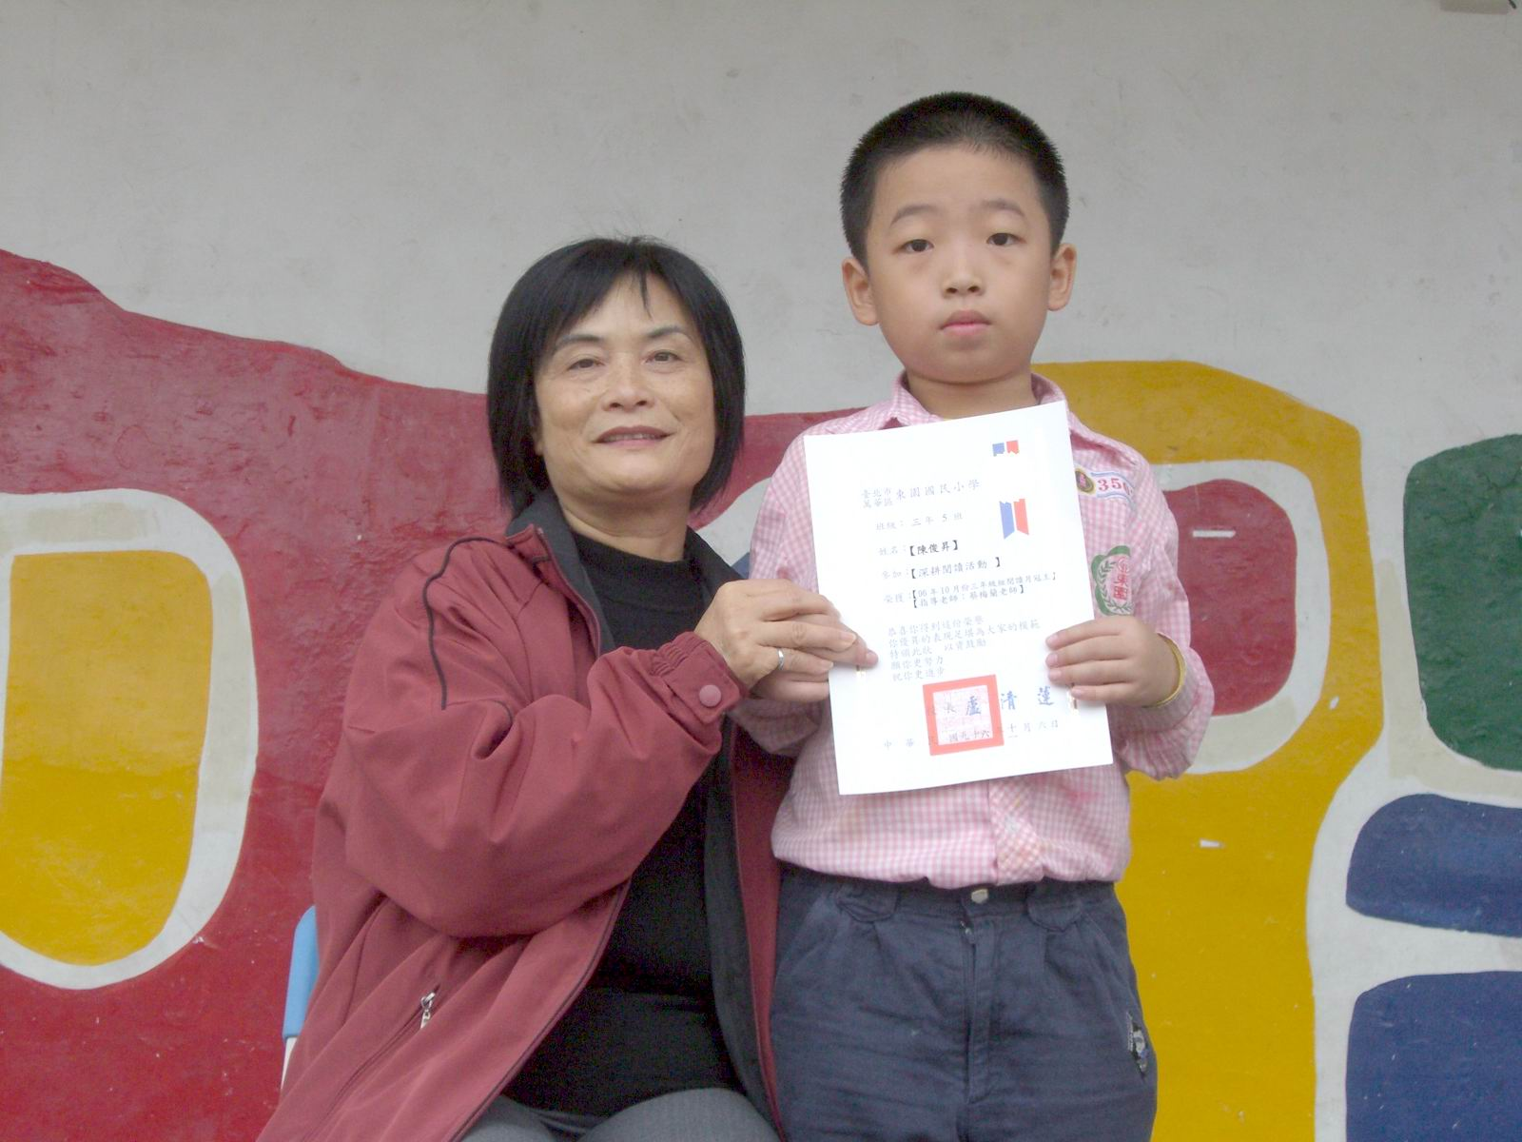
96年10月份閱讀月冠王
班級：三年5班
姓名：○昇
指導老師：蔡梅蘭老師

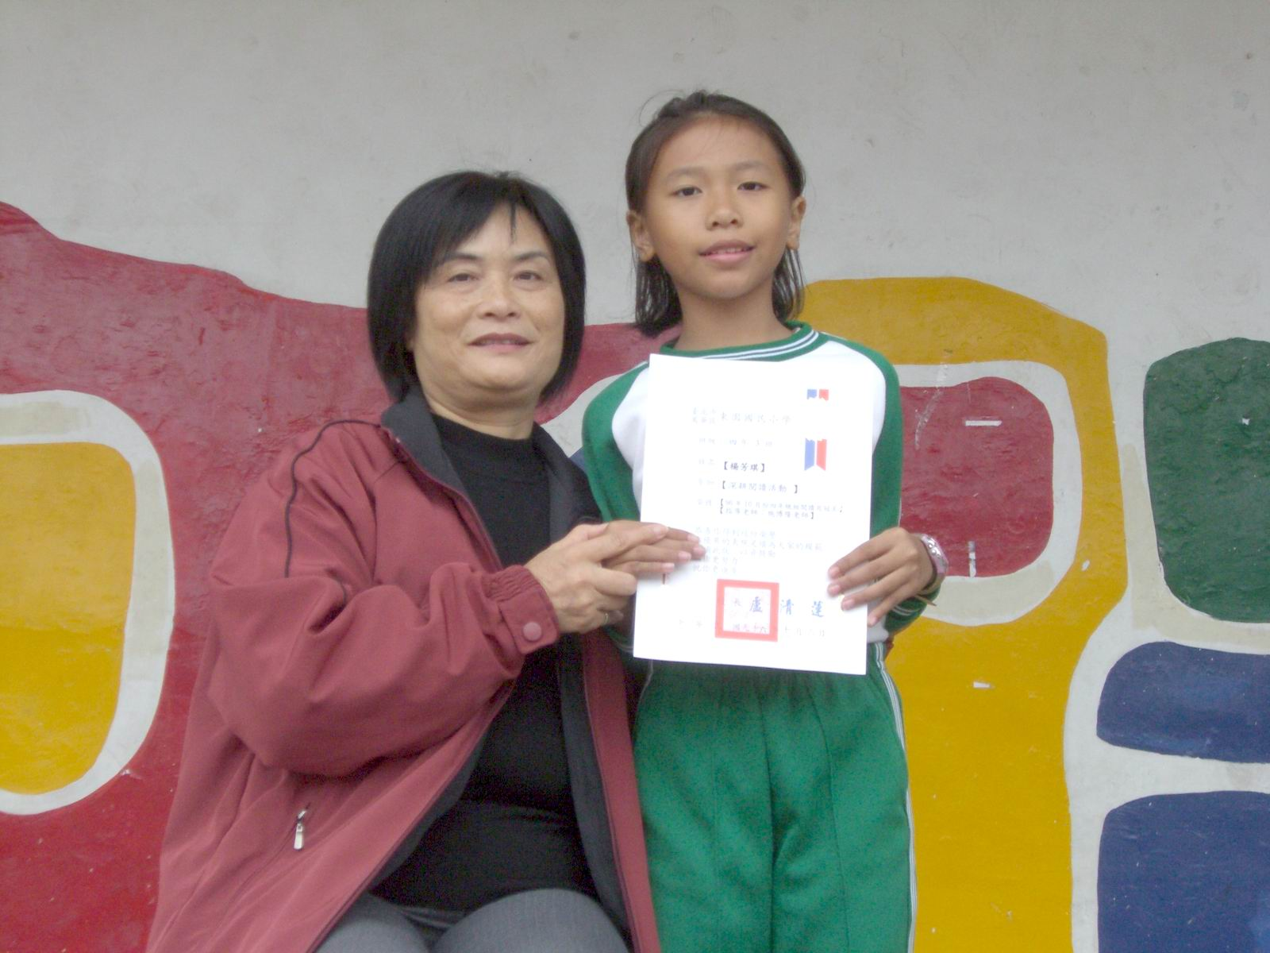
96年10月份閱讀月冠王
班級：四年3班
姓名：○琪
指導老師：施博隆老師
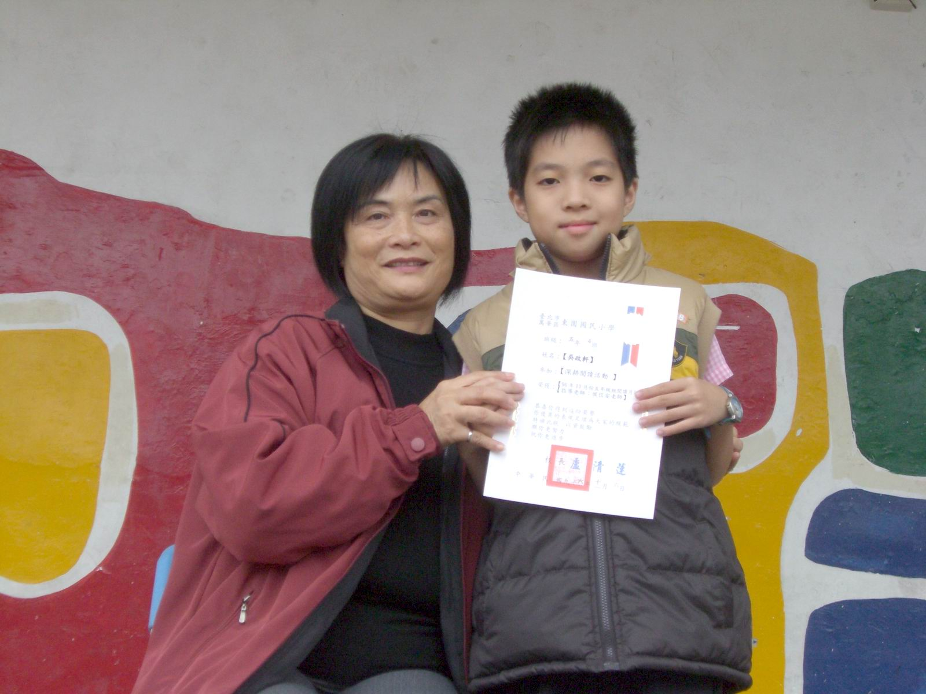
96年10月份閱讀月冠王
班級：五年4班
姓名：○軒
指導老師：侯信安老師

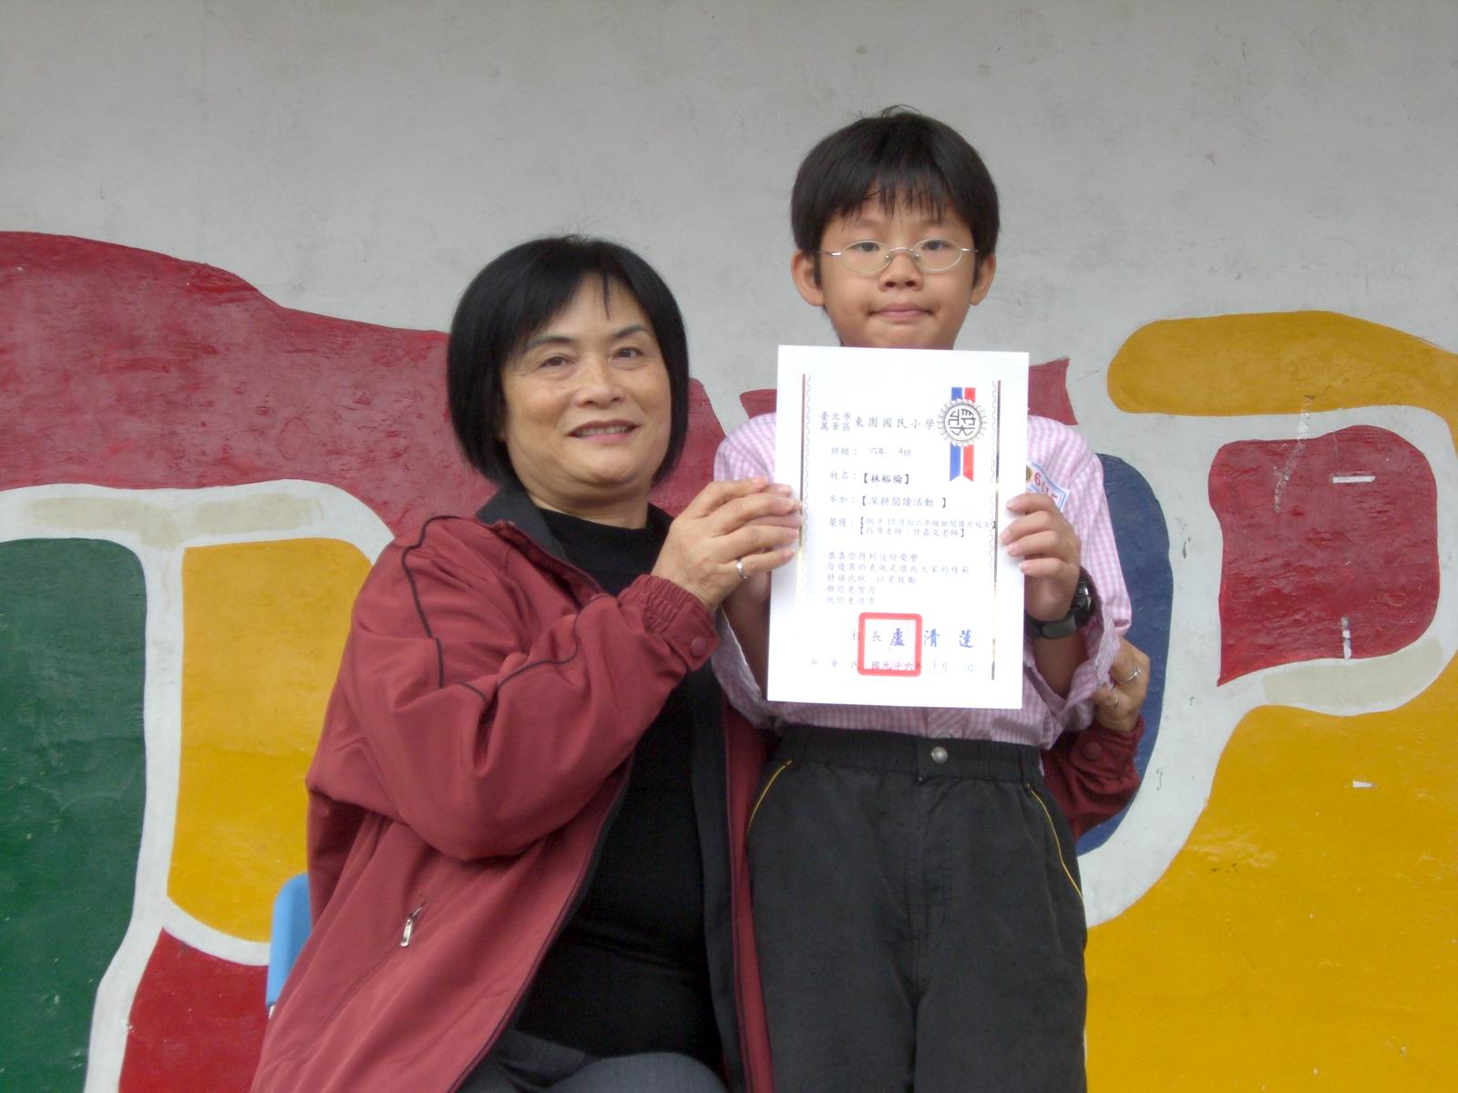
96年10月份閱讀月冠王
班級：六年4班
姓名：○倫
指導老師：許嘉文老師

